
МИНИСТЕРСТВО ПРОСВЕЩЕНИЕ РОССИЙСКОЙ ФЕДЕРАЦИИ
ФЕДЕРАЛЬНОЕ ГОСУДАРСТВЕННОЕ БЮДЖЕТНОЕ ОБРАЗОВАТЕЛЬНОЕ УЧРЕЖДЕНИЕ ВЫСШЕГО ОБРАЗОВАНИЯ «РОССИЙСКИЙ ГОСУДАРСТВЕННЫЙ ПЕДАГОГИЧЕСКИЙ УНИВЕРСИТЕТ им. А. И. ГЕРЦЕНА»

ИНСТИТУТ ИНФОРМАЦИОННЫХ ТЕХНОЛОГИЙ И
ТЕХНОЛОГИЧЕСКОГО ОБРАЗОВАНИЯ
Кафедра информационных технологий и электронного обучения

ОТЧЁТ
О ПРОХОЖДЕНИИ ПРОИЗВОДСТВЕННОЙ ПРАКТИКИ
(научно-исследовательская работа)
по направлению “44.04.01 – Педагогическое образование ”
(направление (профиль): “Корпоративное электронное обучение”)

Зав. кафедрой ИТиЭО д.п.н., проф.

____________________
(Власова Е.З.)

Руководитель: д.п.н., профессор кафедры ИТиЭО

____________________
(Абрамян Г.В.)

Студент 2 курса

____________________
(Клементьев А.А.)

Санкт-Петербург
2026 года

I. Инвариантная самостоятельная работа

Задание 1.1. Изучение требований к написанию выпускной квалификационной работы - магистерской диссертации.
- Изучить структуру и правила оформления выпускной квалификационной работы (ВКР), ориентированной на исследование вопросов корпоративного электронного обучения.
- Изучить оформление списка литературы.
- Изучить правила работы с программами по проверке текста на заимствования.

Примечание: Конспект
QR-код задания (на GIT-репозиторий):
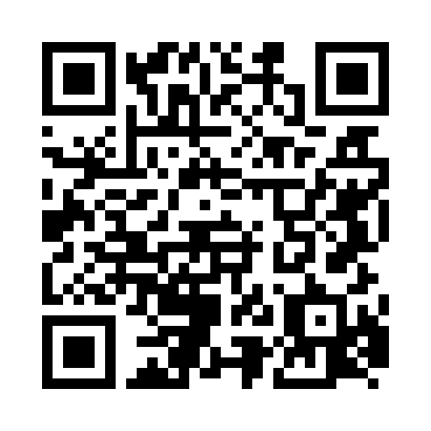
Задание 1.2. Обсудить с руководителем и продумать структуру выпускной квалификационной работы.
- Продумать структуру выпускной квалификационной работы.
- Сформулировать названия глав и параграфов выпускной квалификационной работы.

Примечание: Структура выпускной работы (название глав, параграфов).
QR-код задания (на GIT-репозиторий):

II. Вариативная самостоятельная работа
(выбрать одно из заданий с одинаковыми номерами)

Задание 2.1. Изучите документ «Национальный стандарт РФ ГОСТ Р 7.0.11-2011».

Примечание: Конспект
QR-код задания (на GIT-репозиторий):
_____________________________________________________________________________

Задание 2.2. Составить библиографию по теме научного исследования.

Примечание: Библиография
QR-код задания (на GIT-репозиторий):
Руководитель практики ____________________________
^{(подпись руководителя)}

Задание выполнил _____________________
^{(подпись студента)}

